**TEORIA ELECTRICIDAD**



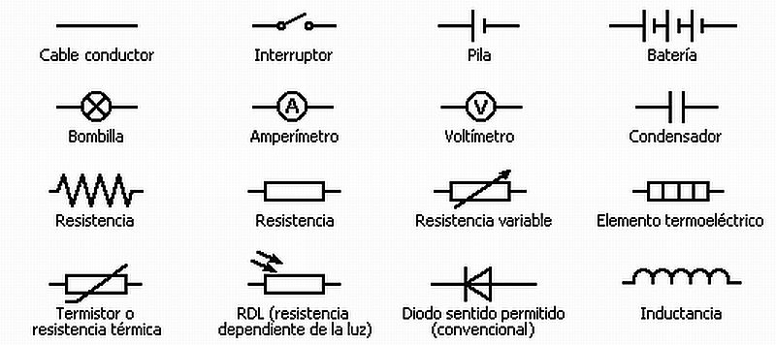

**1.La corriente eléctrica o intensidad eléctrica** es el flujo de carga eléctrica por unidad de tiempo que recorre un material

**Intensidad = carga/ tiempo🡪 -I = q/t**

**-I=q/t**

**-q=I*t**

**-t=q/I**

* **La intensidad (I) mide en el S.I en 🡪 amperios (A)**
* La carga (q) se mide en el S.I en 🡪 Culombios (C)
* El tiempo (t) se mide en el S.I en🡪 segundos (seg)
* 1 A = 1 C / seg



**2.Resistencia (R) :** Para transformar la electricidad utilizamos dispositivos que, utilizando el voltaje de una corriente eléctrica, producen otros tipos de energía. Dado que la energía no se puede crear, solo transformar, es importante entender que cuando una corriente eléctrica produce un efecto (por ejemplo luz) ve reducido su voltaje (los electrones reducen su energía para convertirla en otro tipo de energía).

Los dispositivos que reducen el voltaje para producir otro tipo de energía se denominan resistencias eléctricas. Una bombilla, por ejemplo, produce luz y calor al reducir el voltaje.

* Resistencia eléctrica es toda oposición que encuentra la corriente a su paso por un circuito eléctrico cerrado, atenuando o frenando el libre flujo de circulación de las cargas eléctricas**. Se mide en ohmios (Ω)**

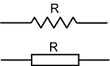

**3.Voltaje ( V ) :** el voltaje es la cantidad de energía potencial disponible (trabajo que se va a hacer), por carga unitaria, para mover electrones a través de un conductor. siempre está referido entre dos puntos. Por lo tanto se establece una diferencia de potencial entre dos puntos.

En términos poco académicos, es la medida del “empuje” disponible para hacer mover electrones (o hacer circular una corriente eléctrica). **Se mide en voltios. (V)**

**4. La Ley de Ohm** dice que la intensidad de corriente que circula a través de un conductor es directamente proporcional a la diferencia de potencial o voltaje entre los extremos del conductor e inversamente proporcional a la resistencia del conductor. Matemáticamente, la Ley de Ohm se expresa:

1.I=V/R

2.V=I*R

3.R=V/I

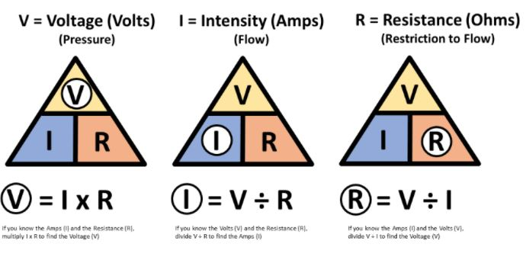

**5.-RESISTENCIAS EQUIVALENTES**

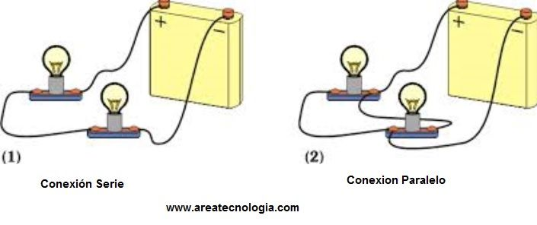

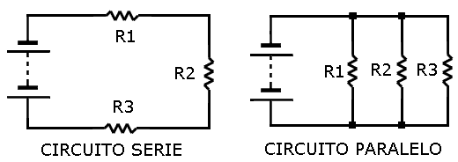

**5.1 SERIE**

**Las resistencias en serie** resultan de unir el extremo de una resistencia con el principio de la siguiente. La resistencia total equivalente a la asociación en serie, es igual a la suma de todas y cada una de las resistencias asociadas

**Req = R1+R2+R3**

**5.2 PARALELO**

-La asociación de **resistencias en paralelo** es la que resulta de unir varias resistencias de tal modo que tengan sus extremos conectados a puntos comunes

**1/Req = 1/R1 + 1/R2 + 1/R3**

**6.-código colores resistencias**

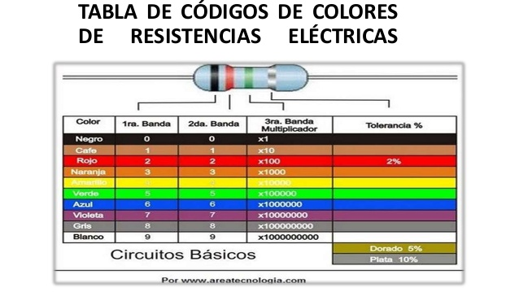

**El primer color indica el primer dígito, el segundo color el segundo dígito y el tercero el número de ceros que añadiremos. EL último color se llama tolerancia y hace referencia al error.(pero no lo estudiaremos ahora)**

Por ejemplo rojo, naranja, amarillo🡪 23*10^4 ohmios

Rojo, rojo, rojo🡪 22*10^2 ohmios